Cadastrar Usuário Para Docente Externo
Sistema | SIGAA
Módulo | Graduação
Usuários | Perfil específico DRCA e/ou PREG
Perfil | Administrador DRCA e/ou PREG
Última Atualização | 21/02/2020
Esta funcionalidade permite cadastrar um usuário para cada docente externo. Através desse cadastro, o docente terá acesso aos sistemas on-line da Instituição.
Para isso, acesse o SIGAA → Módulos → Graduação → Administração → Docentes → Cadastrar Usuário para Docente Externo.
A seguinte página será carregada:
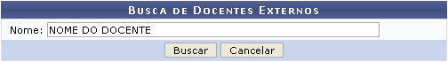Figura 1: Busca de Docentes Externos
Caso desista da operação, clique em Cancelar e confirme na janela que será apresentada. Esta mesma função será válida sempre que a opção estiver presente.
O usuário deverá informar o Nome do docente que deseja cadastrar, permitindo o acesso ao sistema on-line da Instituição.
Exemplificaremos com NOME DO DOCENTE.
Após inserir os dados, clique em Buscar.
A página com os resultados será apresentada da seguinte forma:
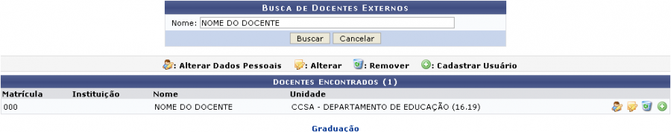Figura 2: Docentes Encontrados
Os ícones exibidos na tela acima, serão explicados em tópicos ao decorrer do manual.

Alterar Dados Pessoais
Para Alterar os Dados Pessoais do Docente, clique no ícone .
Será exibida a página com os dados pessoais do docente, como mostra a figura abaixo:
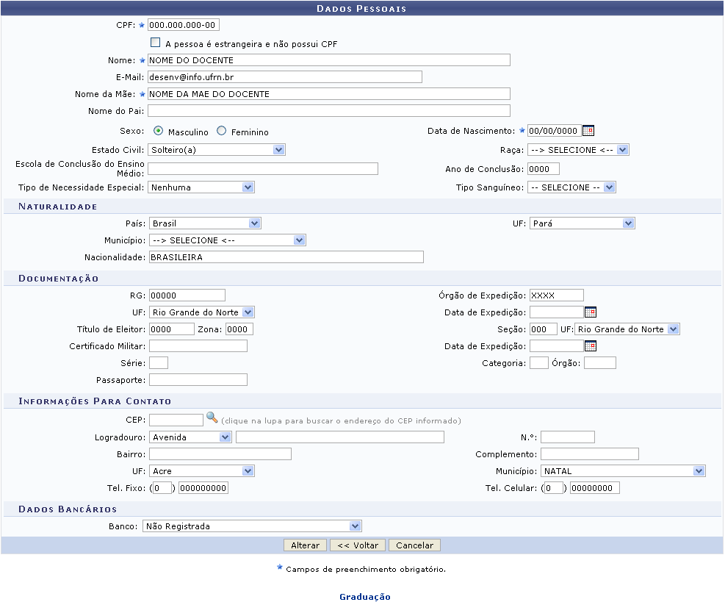Figura 3: Dados Pessoais
Para retornar à página anterior, clique em Voltar. Essa opção vale pra todas as páginas que a contenham.
Após realizar as modificações desejadas, para dar continuidade a operação, o usuário deverá clicar em Alterar.
O sistema será direcionado para a página de Consulta de Dados Pessoais dos docentes, com a seguinte mensagem de confirmação no topo:
Figura 4: Mensagem de Confirmação

Alterar
Para alterar os dados acadêmicos do docente, clique no ícone .
A página com os dados do docente será carregada.
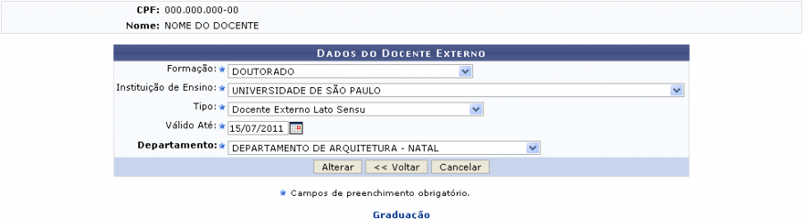Figura 5: Dados Acadêmicos do Docente
Nesta tela, o usuário deverá informar os critérios listados:
- Formação: Informe qual é a formação do docente;
- Instituição de Ensino: Forneça a qual instituição de ensino o docente está vinculado;
- Tipo: Selecione o tipo do docente, dentre as opções disponibilizadas;
- Válido Até: Insira a data de validade do acesso. O usuário poderá digitar a data desejada ou seleciona-la no calendário que será disponibilizado ao clicar no ícone .
- Departamento: Selecione o departamento do docente.
Caso queira alterar algum dado, realize as modificações e em seguida clique em Alterar.
O sistema retornará para a tela de Busca de Docentes Externos, com a seguinte mensagem de confirmação:
Figura 6: Mensagem de Sucesso

Remover
Clique no ícone para remover o docente externo.
A tela será gerada pelo sistema.
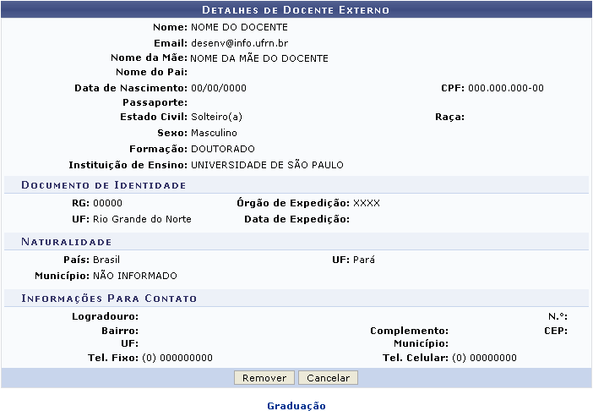Figura 7: Detalhes DO Docente Externo
Para dar continuidade ao processo, clique em Remover.
O sistema exibirá uma mensagem confirmando a remoção.
Figura 8: Mensagem de Remoção

Cadastrar Usuário
Para cadastrar o usuário, clique no ícone .
Será carregada uma página com o seguinte formulário:
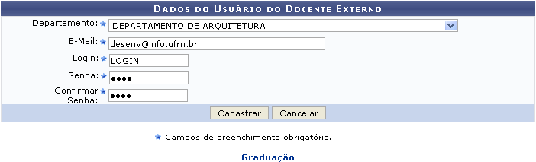Figura 9: Dados do Usuário do Docente Externo
Na tela, o usuário deverá informar os campos:
- Departamento: Selecione o departamento do docente;
- Email: Forneça o email do docente;
- Login: Informe o login desejado para que o docente tenha acesso aos sistemas on-line da Instituição;
- Senha: Insira qual será a senha do docente para que ele tenha acesso ao sistema;
- Confirmar Senha: Repita a senha digitada no campo anterior.
Clicando no link , o sistema retornará ao menu inicial do módulo.
Optando em prosseguir com a operação, preencha os campos citados anteriormente. Após isso, clique em Cadastrar.
Exemplificaremos com o Departamento DEPARTAMENTO DE ARQUITETURA, o E-Mail desenv@info.ufrn.br e o Login LOGIN.
O sistema apresentará a seguinte mensagem de sucesso:
Figuta 10: Cadastro de Usuário com Sucesso
Bom Trabalho!

Manuais Relacionados
- Consultar Docentes Externos
- Cadastrar Docente Externo
- Alterar Dados Pessoais
[[suporte:manuais:sigaa:Graduacao:lista| << Voltar - Manuais do SIGAA

